Вариативная самостоятельная работа №2

Тема: «Основы компьютерной алгебры»

Работу выполнила: Белорукова Елизавета Игоревна

студентка 2 курса ИВТ 1 подгруппа

**Постановка задачи:**

**Задание 3.1**

1. Познакомьтесь с «Основами работы в Scilab».

Для этого:

* Прочитайте описание в учебнике.
* Проанализируйте выполнение команд.
* Придумайте для каждого пункта свои 3-4 примера (можно использовать учебники по математике). При необходимости, примеров может быть больше 4 (если надо рассмотреть разные случаи и функции).
* Реализуйте их средствами Scilab.

**Решение задачи в среде Scilab:**

Текстовые комментарии

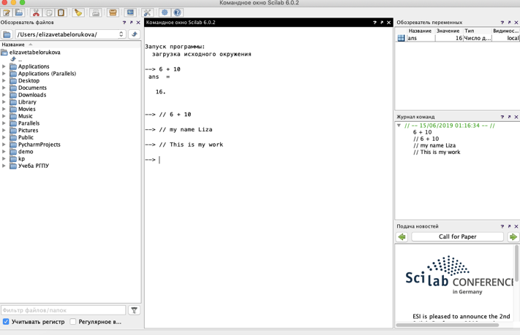

Элементарные математические выражения

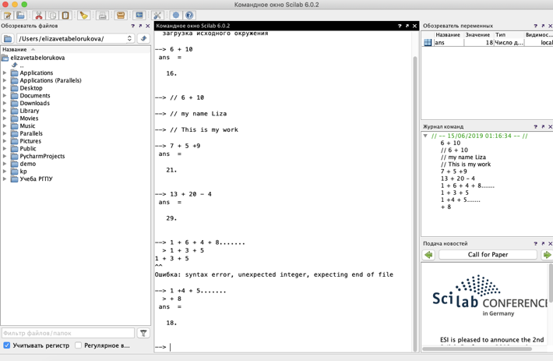

Переменные в scilab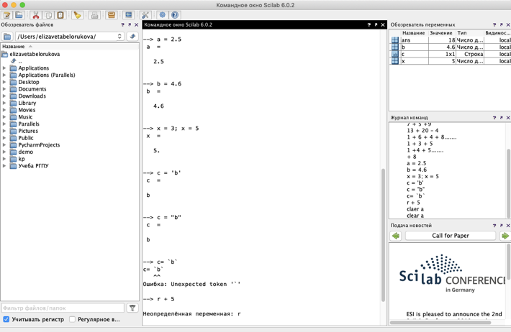

Системные переменные в Scilab

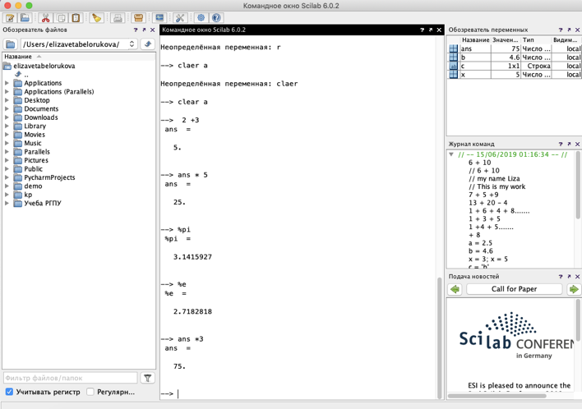

Ввод вещественного числа и представление результатов вычислений

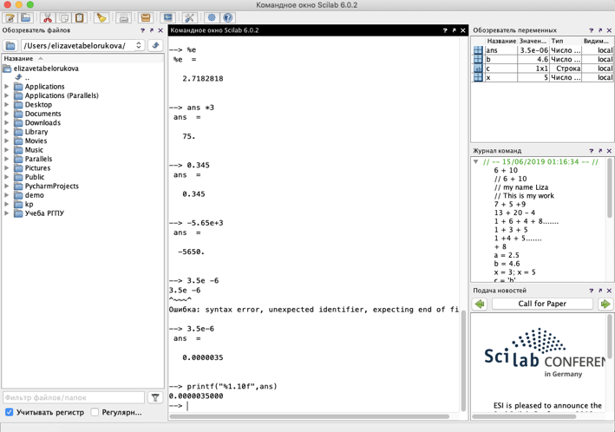

Функции в Scilab

